# HTTP协议

## HTTP请求协议（request、response）

1篇: <https://www.cnblogs.com/hanyinglong/archive/2012/10/29/2745345.html>

2篇: <https://www.cnblogs.com/heshun/p/9825897.html>

### 请求结构图

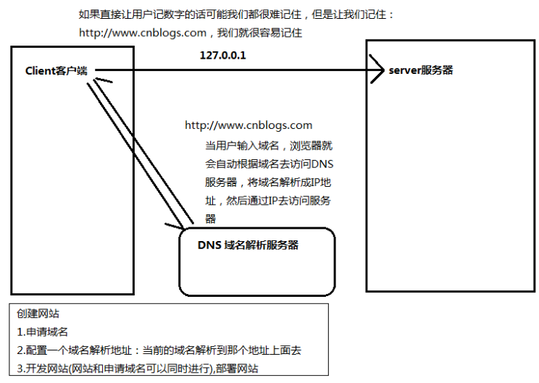

### HTTP通信过程

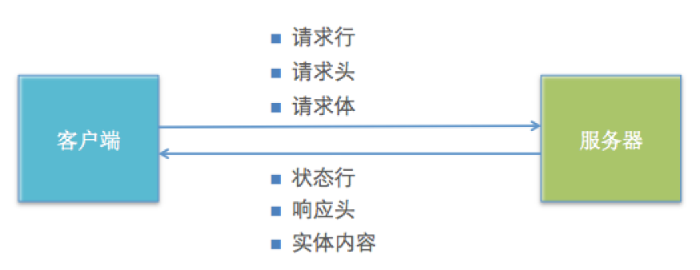

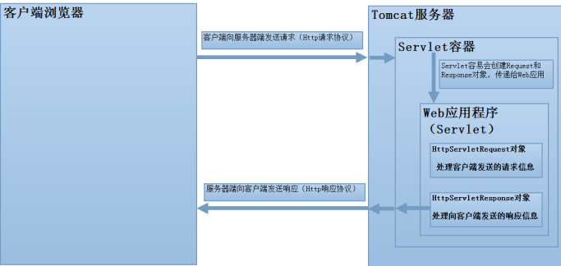

### 常用的请求方式

#### GET

安全性低（会在地址栏显示key、value键值）

#### POST

安全性高（对key、value键值隐藏）

### 请求报文格式:

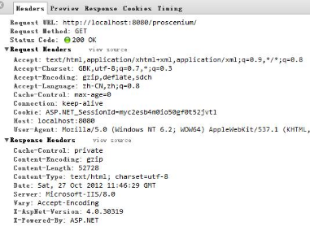

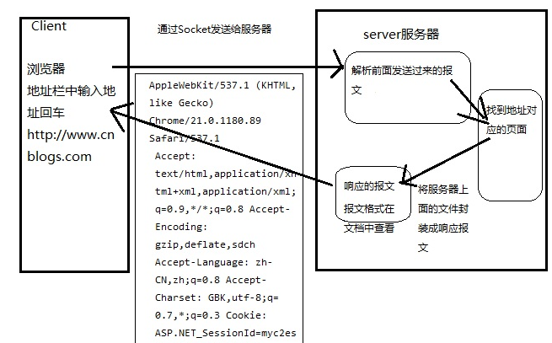

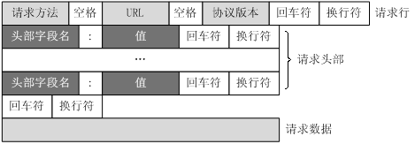

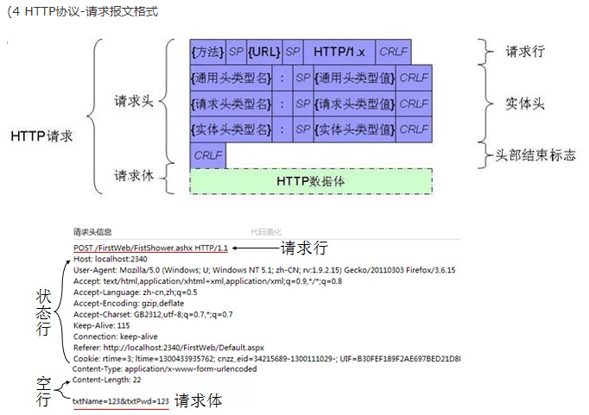

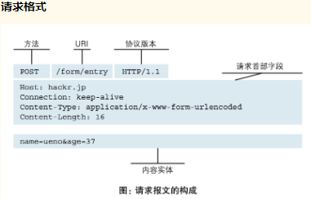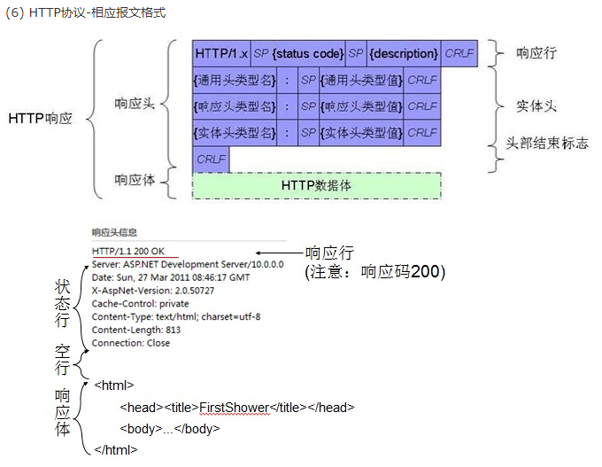

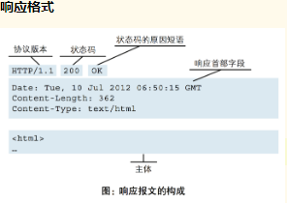

### 状态码

1)"200":表示执行成功，返回OK。

2)"302":Found重定向。

3)"400":Bad Rquest错误请求，发出错误的不符合HTTP协议的请求。

4)"403":Forbidden禁止。

5)"404":Not Found未找到，演示访问一个不存在的页面看报文。

6)"500":Internal Server Error服务器内部错误，演示页面抛出异常

7)"503":Service Unavailable。一般是访问人数过多，可以用12306网站实验一样，可能会得到这个结果

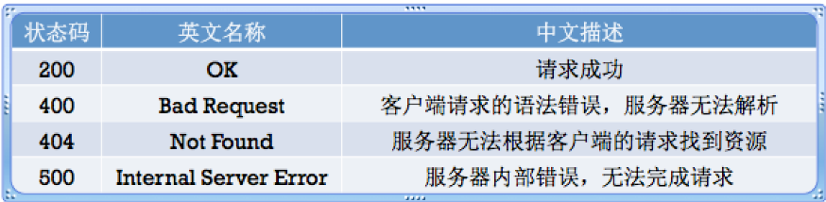

### 模拟HTTP协议的过程。

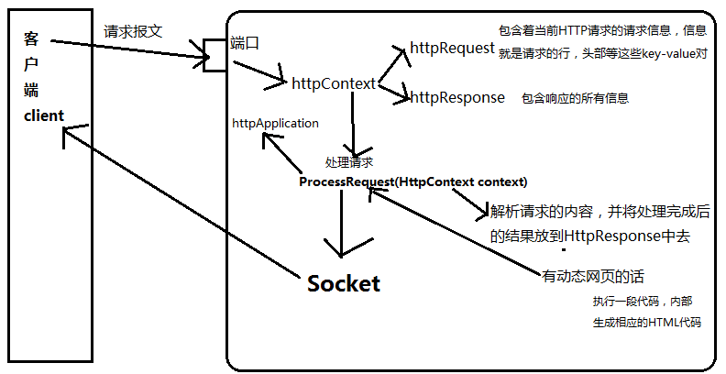

<http://files.cnblogs.com/hanyinglong/AnalogIISDemo.zip> :部分代码下载

### (1) HTTP协议的几个概念

　1)连接(Connection)，浏览器和服务器之间传输数据的通道，一般请求完毕就关闭，HTTP不保持连接，不保持连接会降低处理速度(因为建立连接速度很慢)，保持连接的话就会降低服务器的处理的客户端请求数，而不保持连接服务器可以处理更多的请求

　2)请求(Request),浏览器向服务器发送”xxxx”的消息，包含请求的类型，请求的数据，浏览器的信息(语言，浏览器版本等信息)。

　3)响应(Response),服务器对浏览器的请求返回数据，包含是否成功，状态码等信息。

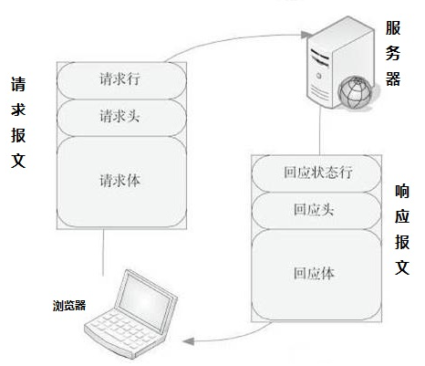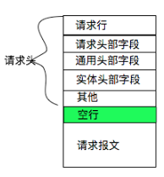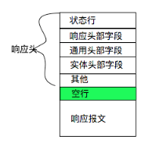

## Request（请求）

## Response（响应）